私道の街灯助成制度について

神戸市では，夜間の道路交通の安全と防犯を目的に，市民の皆さまと共に街灯の整備を進めてきました（「光のまち神戸」運動）。私道に地元団体が街灯を設置し，管理する場合にはその費用の一部を助成しています。
安全で安心なまちづくりのため，私道においても32W化を促進
しています。灯具の新設・取替の際は，ぜひ32W化をご検討ください。

平成２９年度
神戸市建設局

１．制度の概要
(1) 助 成 額 等
内 容 |  | 助成額・助成限度額・助成割合 | 備考
- 維持管理経費  （電気料金，電球代等） |  | 原則2,000円
②灯具  ※ | 32W相当LED灯具等の新設・取替 | 経費の2/3以内  （助成限度額11,000円） | 電球の取替は 維持管理経費に 含まれます。  センサーライト等は助成の対象外です。
 | 32W蛍光灯灯具等の新設・取替 | 経費の2/3以内  （助成限度額6,000円）
 | 上記以外の20W以上の灯具の新設・取替 | 経費の2/3以内  （助成限度額2,400円）
③支柱の新設又は取替 |  | 経費の1/2以内  （助成限度額20,000円）
(2) 助成の対象となる街灯
以下の基準を満たす街灯が助成の対象となります。灯具等を新設又は取替する場合，
個別の街灯が助成対象となるかは，必ず事前に所管の建設事務所にご相談下さい。
- 私道上にある街灯であり，地元団体で設置・管理しているものであること。
- 独立柱又は電柱に添架しているものであること。
- １基が20Ｗ蛍光灯，またはその相当品以上であること。
- 添架広告街灯，営業用の街灯，袋小路の街灯等でないこと。
- 新規に設置する場合には，神戸市の街灯設置基準※に合致していること。
※隣の街灯との間隔が30～40ｍ離れていること等の基準が定められています。
詳細は，神戸市の街路灯設置基準をご確認ください。

２．申請に必要な書類
助成金の申請の際に提出が必要な書類は右上の表のとおりです。なお，申請する内容により必要な書類が異なりますのでご注意下さい。不明な点は建設局道路部 管理課・各区まちづくり課又はまちづくり支援課にお問合せ下さい。
 | 維持管理経費 |  | 灯具，支柱の  新設・取替  （注６）
 | 継続申請分 | 新規申請分
街灯助成金  交付申請書 | ○ | ○ | ○
電気料金の  支払書類（注１） | ○（注４） | ○（注４） | ×
工事内訳書，  領収書 | × | × | ○（注５）
街灯設置場所の  位置図（注２） | ○ | ○ | ○
助成金の請求書 | ○ | ○ | ○
通帳の写し（注３） | ○ | ○ | ○
【凡例： ○ 申請に際して提出が必要な書類
× 申請に際して提出する必要がない書類 】
（注１）電気料金の支払書類として，電気料金の領収書や引落通帳のコピーがあります。
（注２）色を変えるなどして継続分と新設・取替分が区別できるように記入してください。
（注３）請求書に記載されている内容が確認できる箇所の写しが必要です。
（注４）原則，当該年度の４月使用分を提出して下さい。
（注５）器具代・取付費用などの工事内容が明記されている書類を提出してください。
（注６）LED灯具に新設・取替をする場合は，蛍光灯換算で明るさが何Ｗ相当かがわかる
資料（パンフレットなど）の提出をお願いします。
（注７）支払書類等は，Ａ４サイズに統一してください。小さいものは切り貼り等をしていた
だき，重ね貼り・ホッチキス止めは避けてください。
注２ 例
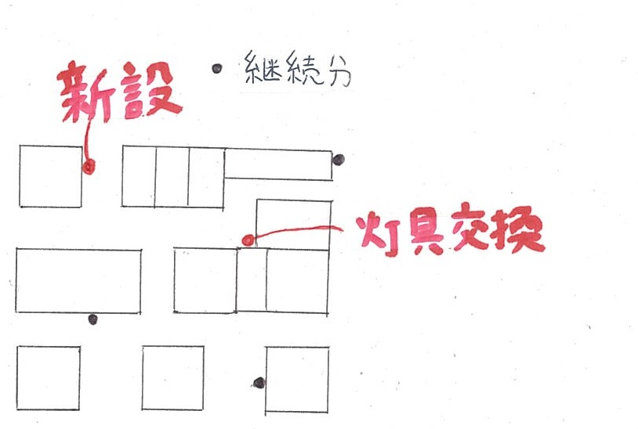
注５ 例
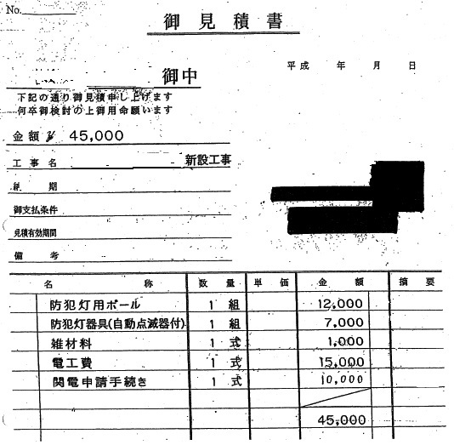

注 意！
申請に必要な書類が提出されていなかったり，申請書の記載漏れがあると助成金の交付時期が遅くなりますので，申請の時は再度確認をお願いします。

３．助成金の申請，交付について
(1) 助成金の申請受付は，平成29年９月１日（金）～９月29日（金）です。
日程等は，広報こうべや市のホームページ等でもお知らせしております。
(2) 灯具，支柱の新設又は取替の経費は原則として平成28年10月１日～平成29年９月30日分までが対象となります。
(3) 維持管理費の助成は平成29年度分（平成29年４月１日～平成30年
３月31日）が対象となります。ただし，1年間を通じて電気料金を
支払っていることが条件となります。したがって，年度途中に街灯を
撤去した場合や神戸市に管理を引継いだ場合には助成の対象となりま
せんので注意して下さい。
(4) 助成金の交付時期は，維持管理経費（継続申請分）のみの申請については12月～２月，その他の申請については１月～３月になる予定です。

申請期間
助成金
交付時期
9月１日
9月29日
12月
3月
10月1日
Ｈ28
灯具・支柱の助成対象期間
Ｈ29
Ｈ30
申請書は受付開始日の概ね1ヶ月前より，各区まちづくり課・ まちづくり支援課および各建設事務所で配布します。

申請書の提出先は，各区のまちづくり課又はまちづくり支援課です。

注 意！
助成を受けている街灯については，管理先を明確にするため， 各地域団体での管理状況がわかるよう「街灯助成プレート」シールを貼り付けてください。シールは各区役所で配布しています。

４．相談，受付窓口等について
事務処理手続きの迅速化，交付決定にかかるトラブル回避のため，灯具， 支柱の新設又は取替を検討されている地域団体は，必ず事前に所管の建設事務所の街灯担当にご相談下さい。（事前に街灯担当にご連絡いただいた上で，お越しいただくようお願いします。）

【各区における街灯助成関係の窓口】
区 | 区役所の担当窓口  (助成制度に関すること，申請受付) | 電話番号（内線） | 建設事務所の担当窓口  (灯具・支柱の新設・取替の事前相談 等) | 電話番号（代表）
東灘区 | まちづくり課 | ８４１－４１３１〔２３２〕 | 東部建設事務所  （管理係） | ８５４－２１９１
灘 区 | まちづくり課 | ８４３－７００１〔２３４〕
中央区 | まちづくり支援課 | ２３２－４４１１〔４１２〕 | 中部建設事務所  （管理係） | ５１１－０５１５
兵庫区 | まちづくり課 | ５１１－２１１１〔４７５〕
北 区 | まちづくり支援課 | ５９３－１１１１〔２９２〕 | 北建設事務所  （安全推進係） | ９８１－５１９１
長田区 | まちづくり課 | ５７９－２３１１〔２２５〕 | 西部建設事務所  （管理係） | ７４２－２４２４
須磨区 | まちづくり課 | ７３１－４３４１〔２５４〕
垂水区 | まちづくり課 | ７０８－５１５１〔３９４〕 | 垂水建設事務所  （安全推進係） | ７０７－０２３４
西 区 | まちづくり課 | ９２９－０００１〔２９１〕 | 西建設事務所  （管理係） | ９１２－３７５０
問合せ先 神戸市建設局道路部管理課
電 話 ０７８（３２２）５３８１

